Алгоритм оказания образовательной услуги на основе дистанционных технологий в ЧОУ СОШ «Геула».
Локальный акт: Регламент организации образовательного процесса с использованием электронного обучения и дистанционных образовательных технологий в ЧОУ СОШ «Геула»

Действия администрации

- Издание приказа о переходе на дистанционное обучение всей школы или отдельных классов и организации особого санитарно-эпидемиологического режима в школе.
- Утверждение перечня дисциплин и междисциплинарных курсов, которые могут быть освоены в * режиме самостоятельно.
- Формирование перечня образовательных платформ, сервисов и ресурсов, рекомендованных к использованию педагогами.
*Составление расписания он-лайн занятий и консультаций.
- Формирование (в случае необходимости) «дежурных групп» обучающихся
1-4 классов.
*Проведение инструктажа педагогов.
* Организация работы «горячей линии» по вопросам организации
дистанционного обучения.
* Контроль реализации общеобразовательных программ в условиях
Дистанционного обучения.
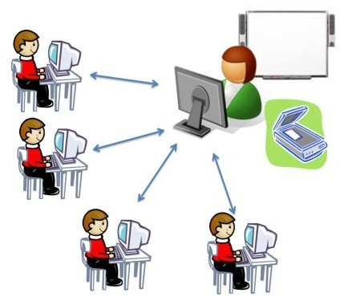

Действия учителя – предметника

- Осуществление выбора образовательных ресурсов в строгом соответствии с календарно-тематическим планированием.
- Информирование администрации и классных руководителей о способах обратной связи с обучающимися (адрес электронной почты, иного мессенджера).
- Внесение изменений в рабочие программы в связи с переходом на дистанционное обучение.
- Поурочное обновление в системе АИС «Классный журнал» заданий и ссылок для самоподготовки обучающихся с указанием сроков выполнения.
- Подготовка и проведение он-лайн трансляций согласно утверждённого расписания в соответствии с календарно-тематическим планированием.
- Поурочное выставление оценок, полученных обучающимися в рамках освоения соответствующей темы.

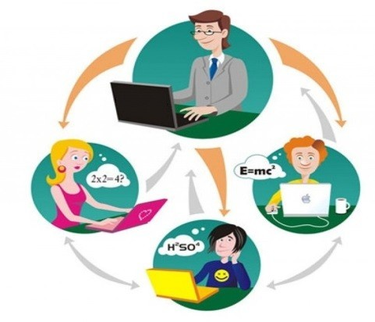

Действия классного руководителя

- Информирование родителей (законных представителей) о режиме работы школы и вверенного класса, о работе телефонов «горячей линии» и т.п.
- Формирование «виртуальной» группы класса для осуществления оперативной связи с обучающимися.
- Ознакомление обучающихся вверенного класса с режимом работы школы, расписанием он-лайн занятий, способами обратной связи с учителями- предметниками.
- Осуществление ежедневного контроля вовлечённости учащихся в процесс дистанционного обучения и самоподготовки, а также выявление и учёт детей, пропускающих занятия по причине болезни.

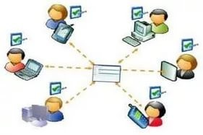

Действия обучающихся

- Строго соблюдают противоэпидемиологические требования. Школу не посещают.
- Регистрируют (при отсутствии) личный электронный почтовый ящик и сообщают классному руководителю адрес своей электронной почты.
- Регулярно участвуют в он-лайн занятиях согласно утверждённого расписания, переходя по указанной ссылке в сети Интернет.
- Ежедневно получает задания и ссылки на рекомендованные учителем ресурсы (печатные или электронные), выходя в личный электронный дневник.
- Выполняет полученные задания в указанный учителем срок и отправляет выполненные задания на указанный им адрес не позднее 19.00.
- Знакомится в «электронном дневнике» с отметками, выставленными за выполненные им работы.
- Вопросы, возникающие к учителю-предметнику, задаёт во время он-лайн занятий\консультаций, а также по иному согласованному с учителем способу связи.
- В случае возникающих технических или иных затруднений обращается к классному руководителю, который консультирует его о дальнейших действиях.

Действия родителей

- Получают всю необходимую информацию о режиме работы школы, расписании онлайн трансляций, используемых образовательных платформах и т.п. у классного руководителя, на официальном сайте школы, а также по телефону горячей линии ЧОУ СОШ «Геула»: 31-12-06.
- Помогают своему ребёнку создать электронный почтовый ящик (при его отсутствии).
*Контролируют получение ребёнком рекомендаций учителей – предметников по самоподготовке (ссылки на образовательные ресурсы, задания и сроки их выполнения).
*.Осуществляют контроль соблюдения их ребёнком комплекса противоэпидемиологических требований в период действия карантинного / ограничительного режима, а также выполнения их детьми домашних заданий, учебно-методических рекомендаций учителей – предметников.

